LB 11.2.1 Wirtschaftsethik

Stand: 22.03.2022
Jahrgangsstufe | 11
Fach | Ethik
Zeitrahmen | mindestens 4 Unterrichtsstunden
Benötigtes Material

Kompetenzerwartung(en)
Die Schülerinnen und Schüler…
reflektieren Möglichkeiten und Grenzen verantwortlichen wirtschaftlichen Handelns und ethischer Standards in einer globalisierten Welt und deren Verbindlichkeit für den Einzelnen, die Gesellschaft und für Betriebe bzw. Unternehmen.
bilden sich zu aktuellen Problemstellungen der Wirtschaftsethik eine fundierte Meinung und entwerfen berufsbezogene Lösungsansätze für verantwortliches ökonomisches Handeln.

Aufgabe
Möglicher Stundenverlauf
Inhalt | Methoden | Medien
Einstieg:  Die Schülerinnen und Schüler erhalten eine Handlungssituation mit beruflichem Kontext. | optischer Impuls | Beamer
Erarbeitung 1:  Die Schülerinnen und Schüler setzen sich unter Berücksichtigung der wichtigsten Kinderrechte mit dem Themenkomplex „Kinderarbeit“ auseinander.  Präsentation der Ergebnisse  Fixierung der Ergebnisse | Gruppenarbeit | Bilder  Moderationskarten/Plakat
Erarbeitung 2:  Die Schülerinnen und Schüler erfassen das Dilemma der Kinderarbeit in Bangladesch.  Besprechung der Ergebnisse | Einzelarbeit  L-S-Gespräch | Film
Textarbeit:  Die Schülerinnen und Schüler arbeiten die Grundlagen des theoretischen Wirtschaftsmodells des „Homo oeconomicus“ heraus.  Sicherung der Ergebnisse | Einzelarbeit  Partnerarbeit | Text 1  Puzzle
Erarbeitung 3:  Die Schülerinnen und Schüler reflektieren das Modell des „Homo oeconomicus“ und wenden dies auf die berufliche Handlungssituation an.  Besprechung der Ergebnisse  Sicherung der Ergebnisse | Partnerarbeit  L-S-Gespräch | Arbeitsblatt1  Tafel/Endgerät
Erarbeitung 4:  Die Schülerinnen und Schüler diskutieren die unterschiedlichen Positionen der Handlungssituation.  Besprechung der Ergebnisse  Fixierung der Ergebnisse | Gruppenarbeit  L-S-Gespräch | Heft/Endgerät
Vertiefung:  Die Schülerinnen und Schüler entwickeln auf Basis dieser Ergebnisse eine Handlungsempfehlung an das Unternehmen SportGO AG.  Präsentation der Ergebnisse | Gruppenarbeit | Präsentationssoftware/-material

Orientierung:

Fallbeispiel „SportGO AG“

Sebastian und Bodhi arbeiten für den deutschen Sportartikelhersteller SportGO, der auch an der Börse vertreten ist. Sebastian ist am deutschen Hauptsitz in München beschäftigt, Bodhi als Produktionsleiter am Standort in Bangladesch. Die Geschäftsführung von SportGO AG hat erst kürzlich einem Subunternehmer in Bangladesch gekündigt, weil bei der Firmenzentrale Bilder eingegangen sind, die zeigen, wie Kinder Turnschuhe verpacken und verladen.

Blitzlicht:
Beschreiben Sie, was der vorliegende Fall der SportGO AG in Bezug auf die Kinderarbeit bei Ihnen auslöst.

Erarbeitung 1:
Aufgrund des Sorgfaltspflichtengesetzes (= Lieferkettengesetz) in Deutschland, das zum Ziel hat, Menschenrechtsverletzungen zu vermeiden, sieht die Firma SportGO Handlungsbedarf und richtet eine Ethikkommission ein.
Als verdiente und geschätzte Mitarbeiterin/verdienter und geschätzter Mitarbeiter der Firma werden Sie Teil dieser neu gegründeten Kommission und holen sich verschiedene Stimmen und Positionen von Mitarbeiterinnen und Mitarbeitern der SportGO ein.

Der Mitarbeiter Sebastian vom Firmenhauptsitz in München macht den Anfang:
„Kinderarbeit kann nicht toleriert werden und ist moralisch absolut verwerflich.
Wenn wir als Firma Kinderarbeit bei den Subunternehmern aus Kostengründen dulden, machen wir uns der Ausbeutung von wehrlosen Kindern schuldig.
Ich bezweifle, dass bei den Kindern auf angemessene Arbeitsschutzmaßnahmen und Lebensbedingungen geachtet wird. Aber auch wenn diese erfüllt würden, bliebe es Kinderarbeit!
Unabhängig davon gefährden wir so unsere eigenen Arbeitsplätze in Deutschland. Mit derartigen Billiglöhnen könnten wir gar nicht konkurrieren.“

Arbeitsauftrag:
Die Position von Sebastian wirkt für Sie schlüssig.
Dennoch wollen Sie sich intensiver mit dem Thema Kinderarbeit auseinandersetzen und holen weitere Informationen ein.

Erarbeitung 2:
Durch einen Perspektivwechsel versuchen Sie, auch die Situation der Mitarbeiterinnen und Mitarbeiter am Produktionsstandort in Bangladesch besser zu verstehen.

Dabei erhalten Sie Rückmeldung vom Produktionsleiter Bodhi:
„In Bangladesch ist die Lebenserwartung der Menschen viel niedriger und die Kindersterblichkeitsrate deutlich höher als bei euch in Deutschland. Somit trägt jeder Taka (Währung in Bangladesch) zum Familieneinkommen bei. Dieses Geld hilft den Menschen zu überleben.
Eure zur Schau getragene moralische Überlegenheit durch die westliche Kulturbrille nervt mich. Ich sehe hier eher westliche Überheblichkeit und Kolonialismus. Die Verweigerung von Kinderarbeit ist oftmals der sichere Tod für viele Menschen in Bangladesch.
Als Mitarbeiter von SportGO kann ich die Diskussion in Deutschland und Europa nachvollziehen und werde die Vorschriften in Bangladesch umsetzen. Dennoch sollte niemand von mir verlangen, es gerecht zu finden.“

Arbeitsauftrag:
Als Mitglied der Ethikkommission informieren Sie sich anhand eines Films zunächst über die Lebensumstände und die damit verbundene Problematik der Kinderarbeit in Bangladesch.

In den Kommentaren zum Film äußert sich Wolfgang_2002 wie folgt:
„25 Dollar im Monat? Das ist schon wirklich hart.
Trotzdem stellt sich mir die Frage, warum die Leute nicht sagen: `Wir haben kein Geld und können die Kinder nicht vernünftig versorgen. Deshalb verzichten wir auf eigenen Nachwuchs.´“

Arbeitsauftrag:
Antworten Sie auf Wolfgangs Beitrag und erklären Sie ihm, in welchem Dilemma sich die Familien in Bangladesch mitunter befinden.

Lösungsskizze:
individuelle Schülerantworten;
Kerngedanken:
Kinderarbeit als Sicherung des Überlebens der ganzen Familie
Vorrang existenzieller vor individueller Bedürfnisse/Rücksicht (vgl. Maslow)

Erarbeitung 3:
Um auch einen umfassenden Einblick in die Geschäftspraktiken der „SportGO AG“ zu erhalten, führen Sie Gespräche mit einem der Top-Manager der Firma, Frank Schulze.

Er selbst hält von der neu geschaffenen Ethikkommission wenig, gewährt aber dennoch Einblicke, nach welchen Leitbildern er wirtschaftliche Entscheidungen trifft:
„Ich ordne primär alles der Gewinn- und Nutzenmaximierung unter. Letztlich erwarten dies auch die Aktionäre von mir, denn ohne Rendite steigt der Druck und die nächste Jahreshauptversammlung wird ungemütlich. Bei all meinem Handeln orientiere ich mich am Modell des ‚Homo oeconomicus‘ und versuche, persönliche Befindlichkeiten möglichst außen vor zu lassen.“

Arbeitsauftrag:
Um die Aussagen des Top-Managers richtig einordnen zu können, informieren Sie sich zunächst über das Wirtschaftsmodell des „Homo oeconomicus“.
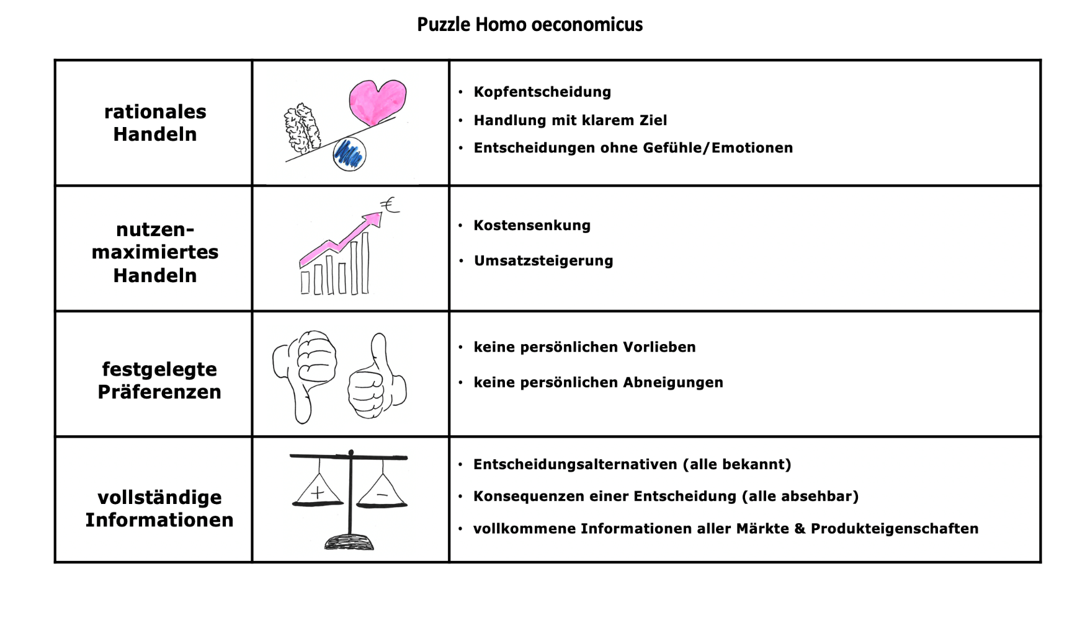

Setzen Sie sich kritisch mit dem Idealtypus des „Homo oeconomicus“ auseinander.
Begründen Sie, warum es sich hierbei um ein theoretisches Modell handelt.
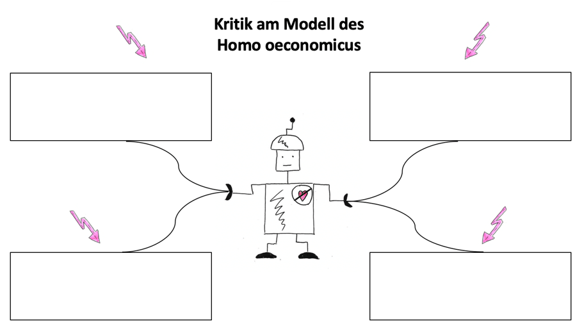

Lösungsskizze:
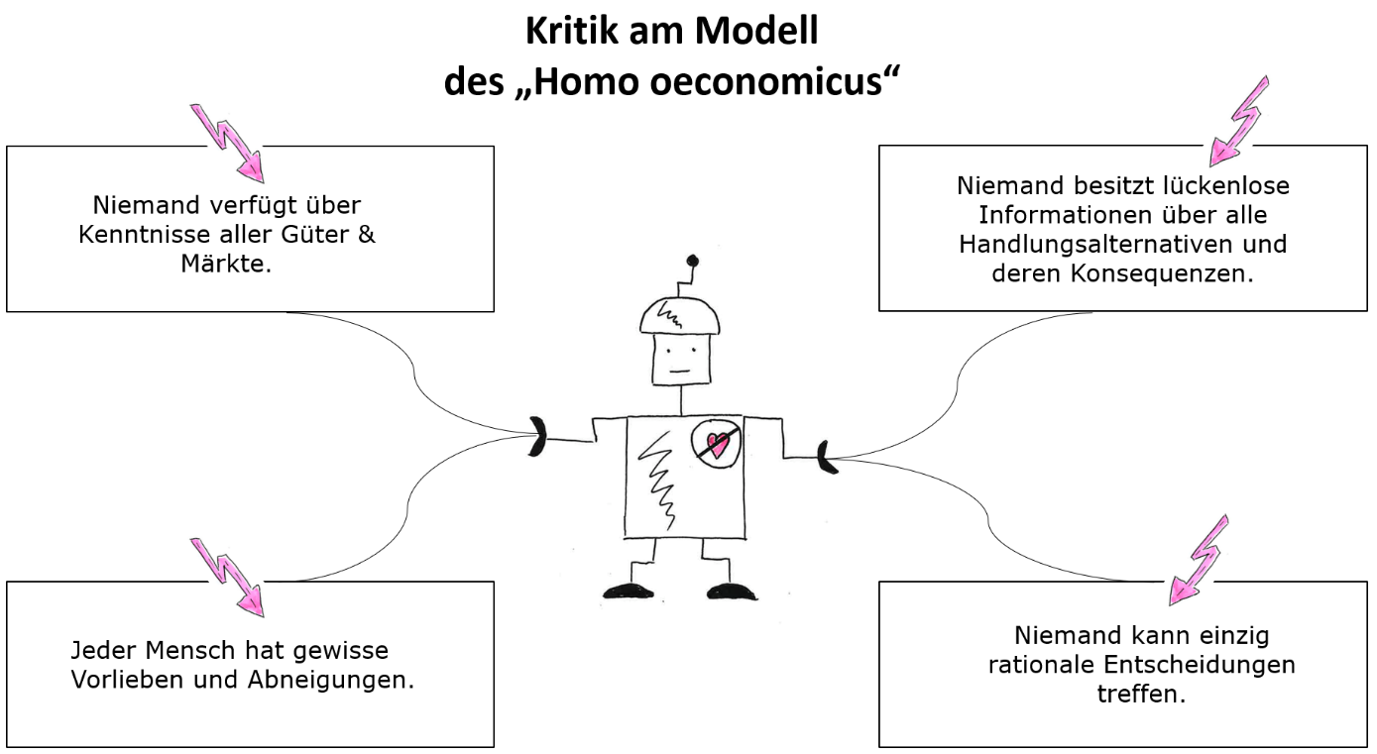

Erarbeitung 4

Sie als Teil der neu ins Leben gerufenen firmeneigenen Ethikkommission der „SportGO AG“ führten Gespräche mit zwei Mitarbeitern und einem Top-Manager und haben sich zudem selbstständig und gründlich über das Problem informiert.

Leiten Sie auf Basis Ihrer Erkenntnisse Konsequenzen für das künftige unternehmerische und gesellschaftliche Handeln der „SportGO AG“ in Bangladesch ab.

Lösungsskizze:
individuelle Schülerantworten; mögliche Aspekte können sein:
- zu kurzfristige Sicht: Wettbewerbsnachteil durch höhere Personalkosten
- Notwendigkeit einer Übernahme von Verantwortung:
Verzicht auf Kinderarbeit, ggf. soziales Engagement in Bangladesch, um entstehende Versorgungslücken aufzufangen
- Marketinginstrument: bekennendes „Nein zur Kinderarbeit“ der SportGO AG

Quellen- und Literaturangaben

Definition „Homo oeconomicus“:
Bundeszentrale für politische Bildung: https://www.bpb.de/kurz-knapp/lexika/lexikon-der-wirtschaft/19635/homo-oeconomicus/ (frei im Internet zugänglich)

Die 10 wichtigsten UNICEF Kinderrechte:
https://www.unicef.de/informieren/materialien/zehn-kinderrechte/57310
(frei im Internet zugänglich)

Film:
SWR: Ridoy - Kinderarbeit für Fußballschuhe. Schau in meine Welt.
(Dauer: 25:03 Minuten; frei im Internet zugänglich)

Handlungssituation: eigene Texte ISB

Bilder/Grafiken: eigene Bilder ISB

Hinweise zum Unterricht

Erarbeitung 1:
Die Auseinandersetzung erfolgt anhand aussagekräftiger Bilder von Kinderrechtsverletzungen und/oder der zehn wichtigsten UNICEF Kinderrechte:
www.unicef.de/informieren/materialien/zehn-kinderrechte/57310
Mögliche Leitaufträge:
- Nennen Sie das hier dargestellte Kinderrecht.
- Erklären Sie das dargestellte Kinderrecht mit eigenen Worten.
- Prüfen Sie, ob und ggf. inwiefern bei SportGO gegen dieses Kinderrecht verstoßen wird.
Die Auseinandersetzung mit den Kinderrechten kann mit Hilfe eines Gallery-Walk erfolgen.

Möglichkeit der Binnendifferenzierung:
Schülerinnen und Schüler mit Schwierigkeiten bei der Internetrecherche können durch einen „Hilfetisch“ unterstützt werden. Dieser wird mit Informationen zu Kinderrechten bestückt, wie beispielweise der UN-Kinderrechts Charta (www.unicef.de), die auch in einfacher Sprache verfügbar ist.

Erarbeitung 3:
Die einzelnen Informationen zum „Homo oeconomicus“ können den Schülerinnen und Schülern analog in zerschnittener Form als Puzzle angeboten und sollen von diesen entsprechend sortiert werden. Die Überprüfung der Ergebnisse erfolgt selbstständig anhand eines Kontrollblatts.
Alternativ lassen sich die Puzzleteile digital zur Verfügung stellen, sortieren und auch überprüfen (z.B. LearningApps).

Anregung zum weiteren Lernen

Anhand der Aussagen der Unternehmensführung ist es möglich, in leistungsstarken Lerngruppen den „moralische Eskapismus“ und dessen Konsequenzen zu thematisieren und zu beurteilen.

